附件2

2021年度“龙岗工匠”认定申报指引

根据《龙岗区“龙岗工匠”认定暂行办法》相关规定，为便于2021年度“龙岗工匠”认定申报，特制定本指引。
一、申报人基本条件（同时具备以下条件）
（一）申报人应为在我区生产和服务一线技能技术岗位工作、具有技师及以上（或同等技术技能水平）的高技能人才。政府机关、事业单位工作人员、院校学生、企业管理经营管理人员、专业技术人员等非技能技术岗位人员不在申报范围。
高技能人才是指具有高超技艺和精湛技能，能够进行创造性劳动，并对社会作出贡献的人，主要包括技能劳动者取得高级技工、技师和高级技师职业资格的人员，是技术工人队伍中的骨干。
（二）申报人近两年应在龙岗各类所有制经济、社会组织工作(申报人在截至2021年4月20日已在龙岗工作并连续缴纳社保满2年)。
（三）申报人应具有技师职业资格及以上或同等技术技能水平。
1.技师职业资格及以上是指取得人力资源保障部门颁发的技师及以上职业资格证书。
2.同等技术技能水平是指在生产服务一线技能技术岗位工
作，被所在企业认定具有技师及以上同等技术技能水平。
（四）申报人应为龙岗工作在职人员，已达法定退休年龄人员不属于申报范围。
（五）申报人必须品行高尚、无刑事犯罪记录和无侵犯知识产权等违反国家法律法规的情形。
（六）申报人应在所从事职业中未发生过安全生产事故，且无违反职业道德、对工作和社会造成恶劣影响的行为。
二、申报方式
申报“龙岗工匠”认定可通过个人自主申报、企业推荐、行业协会推荐、专业人士举荐等方式。
（一）个人自主申报。个人可直接提交《龙岗区“龙岗工匠”申请表》，并在申请表上签署诚信申报承诺。自主申报需要2名以上同行业专家推荐并附推荐函，推荐人须在推荐函上签名并注明联系方式。
（二）企业或行业协会推荐。企业或行业协会可推荐本企业、本行业的高技能人才申报，推荐时须在被推荐人的申请表上签署企业或行业协会推荐意见和加盖公章，并注明联系方式。
（三）专业人士举荐。申报人须由2名以上专业人士进行举荐,专业人士应为本市、与被举荐人同专业的高级技师或高层次人才。举荐人须在被举荐人的申请表上签署举荐意见，签名并注明联系方式。
三、申报材料
（一）《龙岗区“龙岗工匠”申报表》（不可变动表格格式，不够部分可附页,A4纸双面打印，一式两份，其中一份随册装订）
（二）申报人事迹材料（不超过2000字，双面打印）
（三）身份证复印件（验原件留复印件）
（四）学历证书复印件（验原件留复印件）
（五）职业资格（专项能力）证书复印件（证书验原件留复印件）或企业出具的同等技术技能水平证明原件
（六）近5年内取得发明专利、表彰奖励、技术成果等相关材料（验原件留复印件）
（七）缴纳社保证明（于截止申报之日前已经在龙岗缴纳社保2年以上证明，证明及打印方式见样板1）
（八）自主申报、专业人士举荐的需提供专业人士相关证书或证明材料
（九）专家推荐函（自主申报者提供）
（十）企业或行业协会的工商营业执照和诚信证明复印件加盖公章（企业或行业协会推荐提供）
四、申报纸质材料要求
（一）申报材料应装订成册（其中《龙岗区“龙岗工匠”申报表》只装订一份，另一份随材料报送即可）。
（二）装订成册应有封面、目录、页码，页码打印、手写均可（装订顺序见样板2）。
（三）提交申报材料均为A4纸规格。
五、受理时间和方式
（一）受理时间
2021年3月10日至2021年4月20日上午：9：00-12：00，下午：14：00-18：00（节假日除外）。
（二）受理方式
申报人应在受理时间内将所有纸质材料提交到深圳市龙岗区清林路209号人力资源服务大厦601室，同时将《龙岗区“龙岗工匠”申报表》、申报人事迹材料和近期大一寸蓝底免冠相片的电子版发送到邮箱lgqzyxlzx@lg.gov.cn，逾期不受理。咨询电话：0755-28219051。

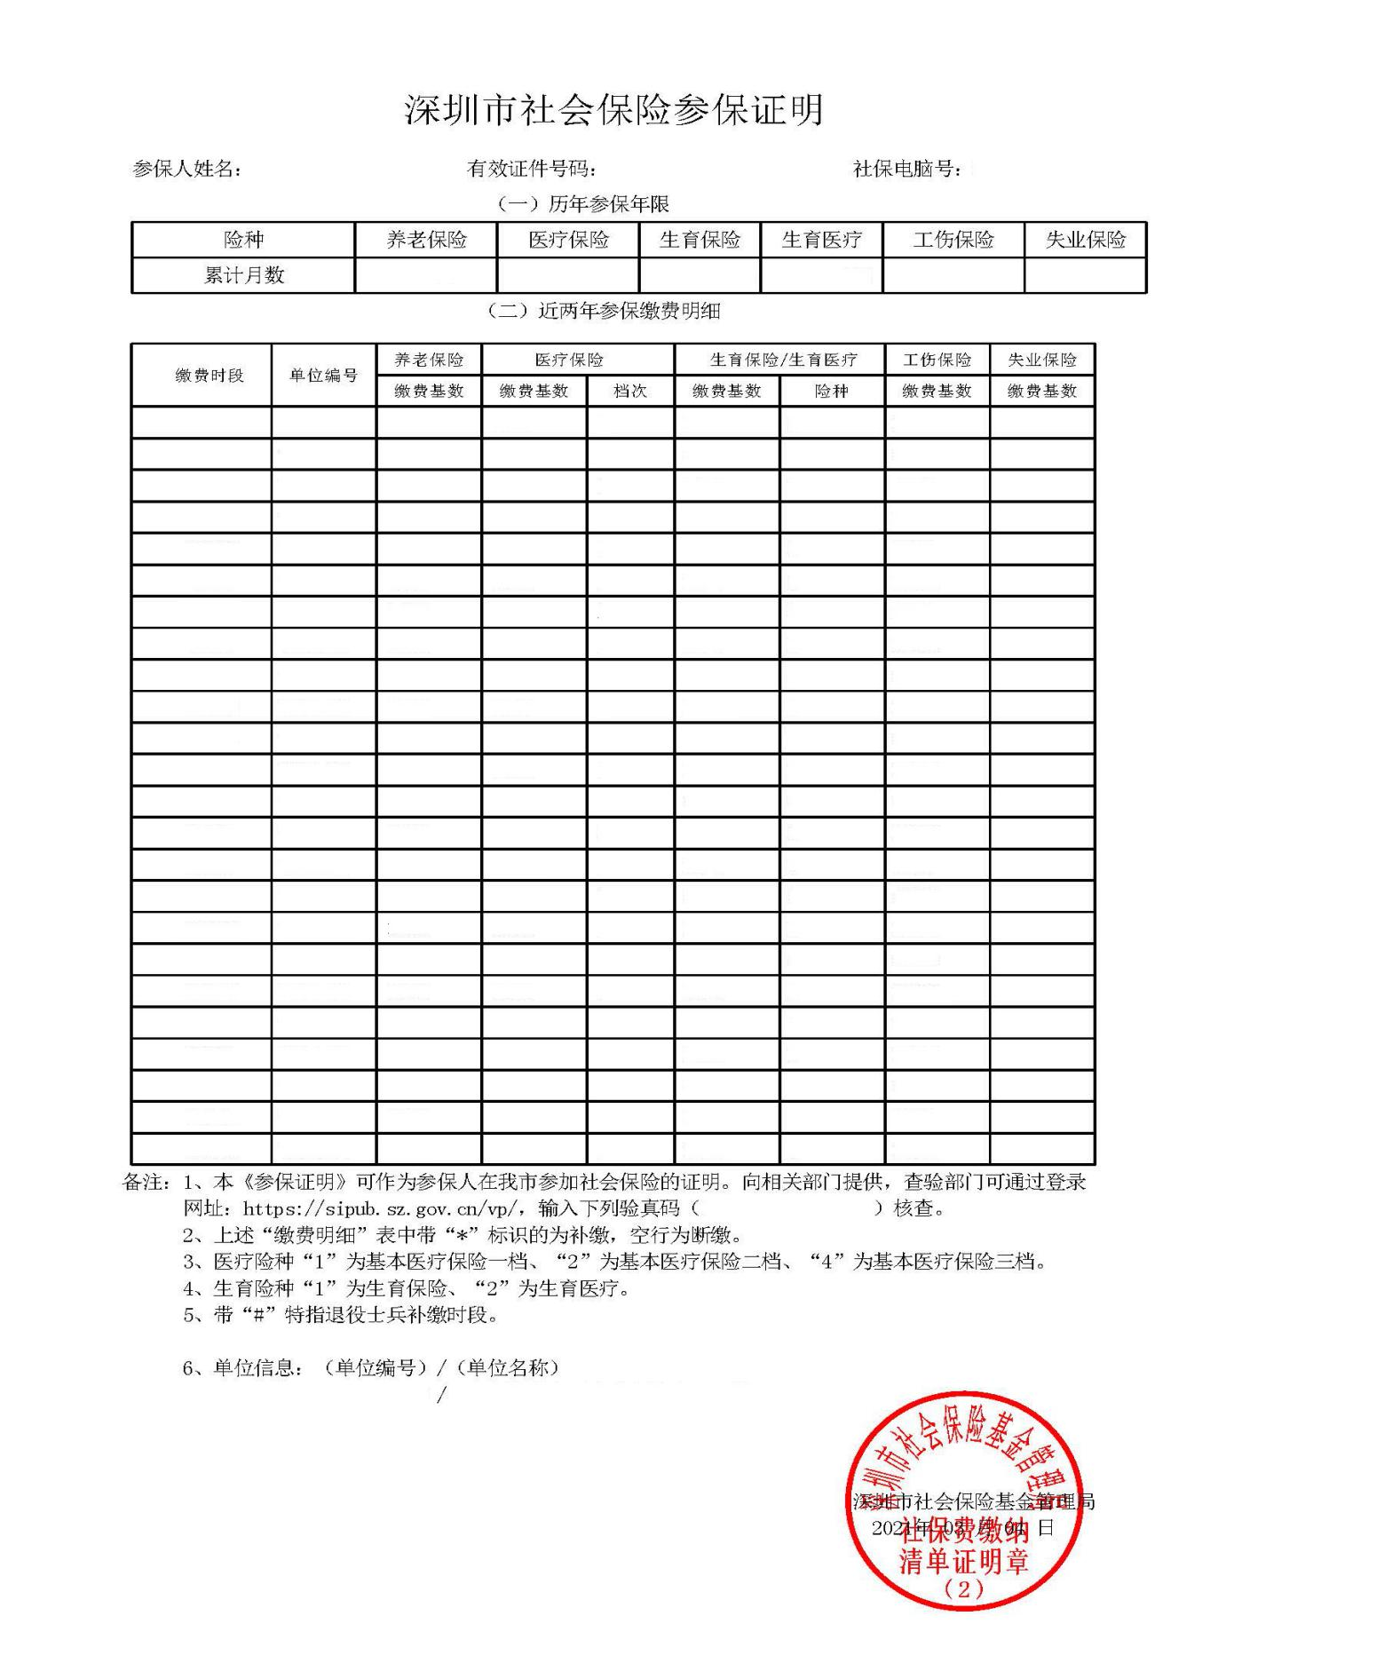
样板1

打印方式：
方式一
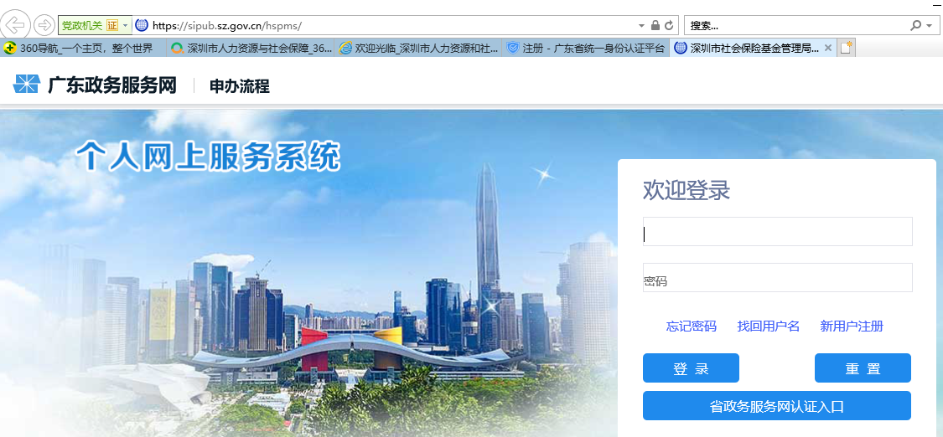
https://sipub.sz.gov.cn/hspms/

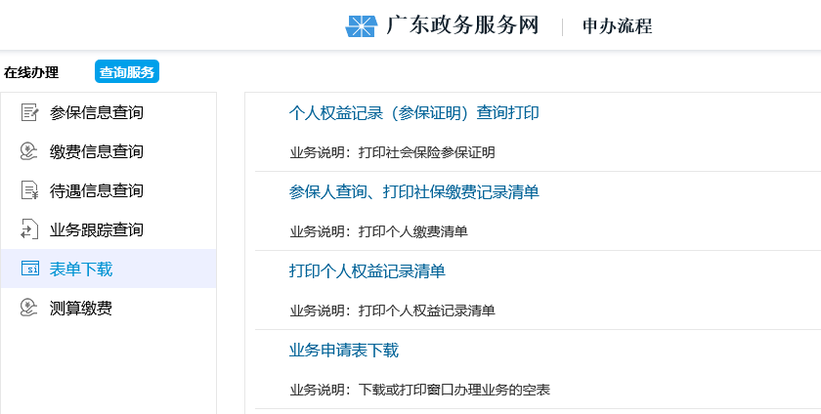

方式二
登录个人微信，打开粤省事小程序。
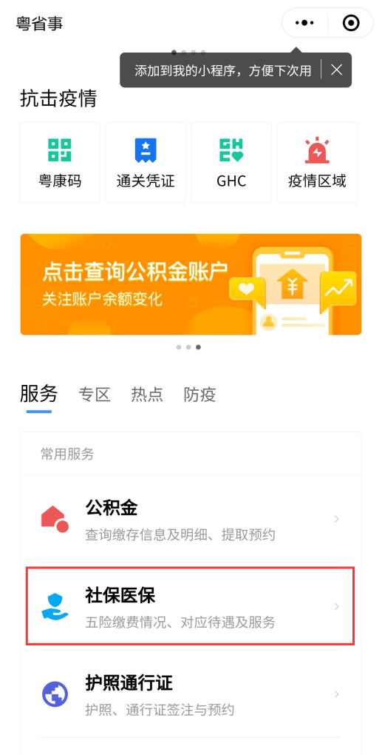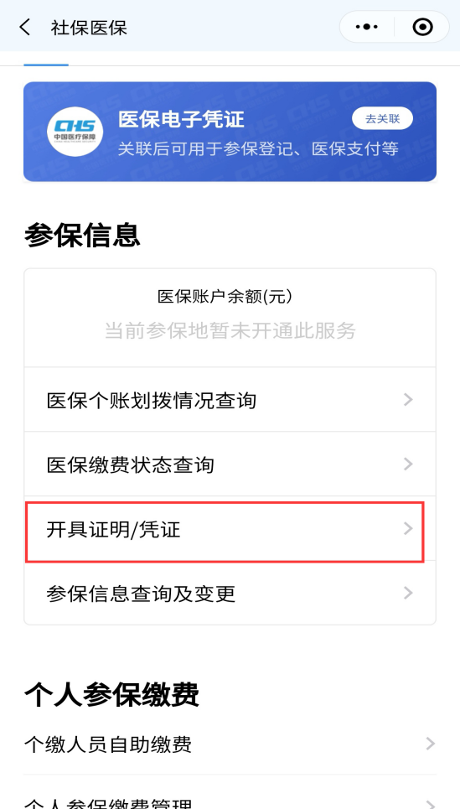

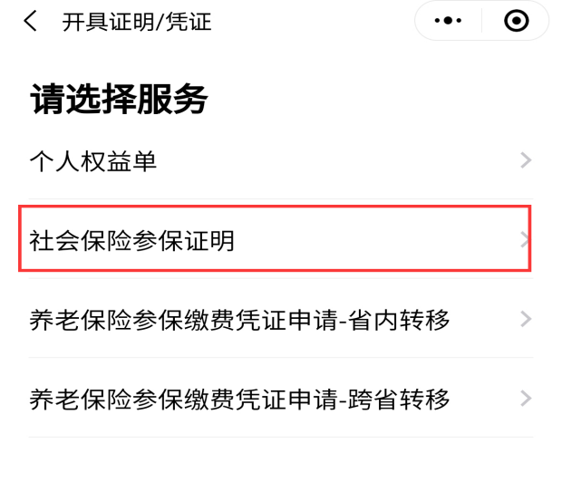

样板2

龙岗区“龙岗工匠”认定
申请材料

申 请 人：
工作单位：
地 址：
电 话：
手机号码：
邮 箱：

日期： 年 月 日

目 录

1.龙岗区“龙岗工匠”认定申请表··············································XX
2.申报人事迹材料·······································································XX
3.身份证明··················································································XX
4.学历证明··················································································XX
5.职业资格证（企业证明）·························································XX
6.深圳市社会保险参保证明·························································XX
7.专利证书··················································································XX
8.荣誉证书··················································································XX
9.技术成果证明···········································································XX
10.其他相关证明·········································································XX

